BASES DE DATOS II

PREICA2501B010095

S20 - EVIDENCIA DE APRENDIZAJE 2

CREACIÓN DE UNA BASE DE DATOS DE STAGING

REALIZADO POR:

Grupo:

BASEDEDATOSIIPRE 5

JEREMY IVAN PEDRAZA HERNANDEZ

PRESENTADO A:

INSTRUCTOR

VICTOR HUGO MERCADO RAMOS

INSTITUCIÓN UNIVERSITARIA DIGITAL DE ANTIOQUIA

2025

Contenido

Planteamiento del Problema 3

Introducción 4

Objetivos 4

Análisis de la base de datos (Problema) 5

Creación de conexiones: Origen y destino 6

Creación de base de datos *Stagging* 7

Comandos SQL 7

Tabla: Categoria_producto 8

Tabla: cliente 9

Tabla: detalle_pedido 10

Tabla: Empleado 11

Tabla: Oficina 12

Tabla: Pago 13

Tabla: Pedido 14

Table: Producto 15

Código SQL para limpieza de Tablas *Stagging* 16

Optimización de tablas 17

Resultados 18

Conclusiones 24

Bibliografía 25

# Planteamiento del Problema

1. Análisis de los datos almacenados en la base de datos Jardinería:
   * Revisar los datos almacenados en el Jardinería para identificar cuáles son relevantes y cuáles se deben trasladar a la base de datos *Staging.*
2. Construcción de la base de Datos *Staging:*
   * Diseñar la estructura tablas que estarán en la base de datos *Staging*.
   * Construir las consultas que permitan traer los registros de Jardinería a la Base de Datos *Staging*.
   * Ejecutar las consultas y validar que los datos queden almacenados correctamente en la Base de datos *Staging*.
   * Construir el BK de ambas bases de datos.
3. Documentación y presentación:

Redactar un documento escrito que cumpla con normas APA y contenga:

* + Introducción
  + Objetivos
  + Planteamiento del problema
  + Análisis del problema
  + Propuesta de la solución con:
    - Correcciones a la entrega 1.
    - Descripción del análisis realizado a los datos *Jardinería* y cómo estos se trasladaron a la base de datos *Staging.*
    - Anexos: debe agregar los BK de las dos bases de datos y el documento del *script* de las consultas para crear la base de datos *Staging.*
    - Bibliografía.

# Introducción

En este documento, se describe el proceso de extracción, transformación y carga (ETL) de los datos desde la base de datos **Jardinería** hacia la base de datos **Staging**. La base de datos Staging servirá como un entorno intermedio donde se almacenarán los datos antes de ser procesados y enviados a sistemas de análisis o almacenamiento definitivo.

Este proceso garantiza la integridad y calidad de los datos antes de su uso en reportes o análisis empresariales. Se incluyen las estructuras de las tablas en **Staging**, las consultas necesarias para trasladar los datos y los mecanismos de validación para asegurar la correcta migración

# Objetivos

1. **Diseñar la estructura de las tablas en la base de datos Staging**, asegurando que reflejen la información necesaria para la integración de datos.
2. **Extraer los registros desde la base de datos Jardinería y cargarlos en Staging**, manteniendo la integridad y consistencia de la información.
3. **Validar la correcta inserción de los datos** en Staging mediante consultas de verificación.
4. **Garantizar la trazabilidad de los datos** mediante campos adicionales como fecha de carga y estado.
5. **Realizar un respaldo (backup) de ambas bases de datos** para asegurar la disponibilidad de la información en caso de errores o futuras auditorías.

# Análisis de la base de datos (Problema)

Ilustración Modelo Transaccional Jardinería

1. Se ha cargado la base de datos en la instancia SQL y se insertan los datos, así mismo el código cuenta con relaciones en llaves foranes preestablecidas. El producto de esto se muestra en la presente imagen (Ilustración 1)

## Creación de conexiones: Origen y destino

Ilustración Conexión origen y stagging

Ilustración Conexión jardinería y stagging

Se crean las dos conexiones necesarias para poder realizar el traslado de la información de las tablas.

## Creación de base de datos *Stagging*

Ilustración Creación de Base de datos Stagging

Se crea la base de datos **DBO_Stagging_Jardineria** para recepcionar los datos de la base de datos de jardinería, allí se creará cada consulta que permitirá traer los registros de cada tabla.

## Comandos SQL

1. A partir de cada tabla entraremos al SMSS y procederemos a revisar los datos almacenados en el Jardinería para identificar cuáles son relevantes y cuáles se deben trasladar a la base de datos *Stagging.*

### Tabla: Categoria_producto

En el caso de la tabla ***categoría_producto*** nos traemos todo menos ***descripción_html*** e ***imagen*** ya que cuentan con campos nulos.

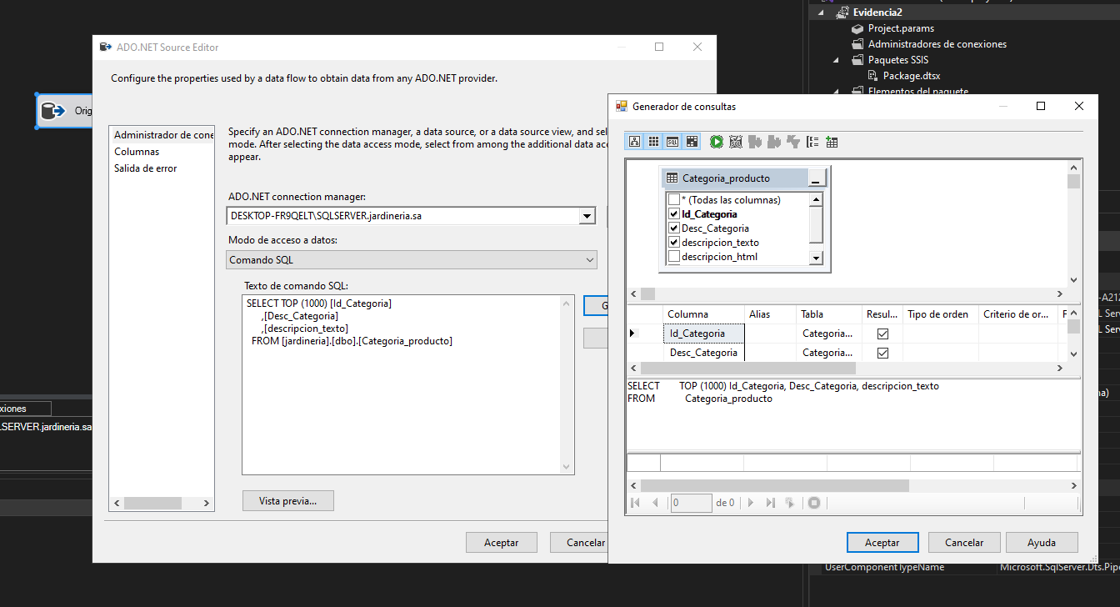

Ilustración Categoria_Producto Comando SQL

Código SQL de tabla stagging

|  |  |
| --- | --- |
| 1  2  3  4  5 | **CREATE** **TABLE** "staging_categoria_producto" (  "Id_Categoria" INT,  "Desc_Categoria" VARCHAR(50),  "descripcion_texto" TEXT  ) |

Ilustración SQL creación tabla

## Tabla: cliente

En el caso de la tabla todas las columnas dado que no existen valores nulos en ellas

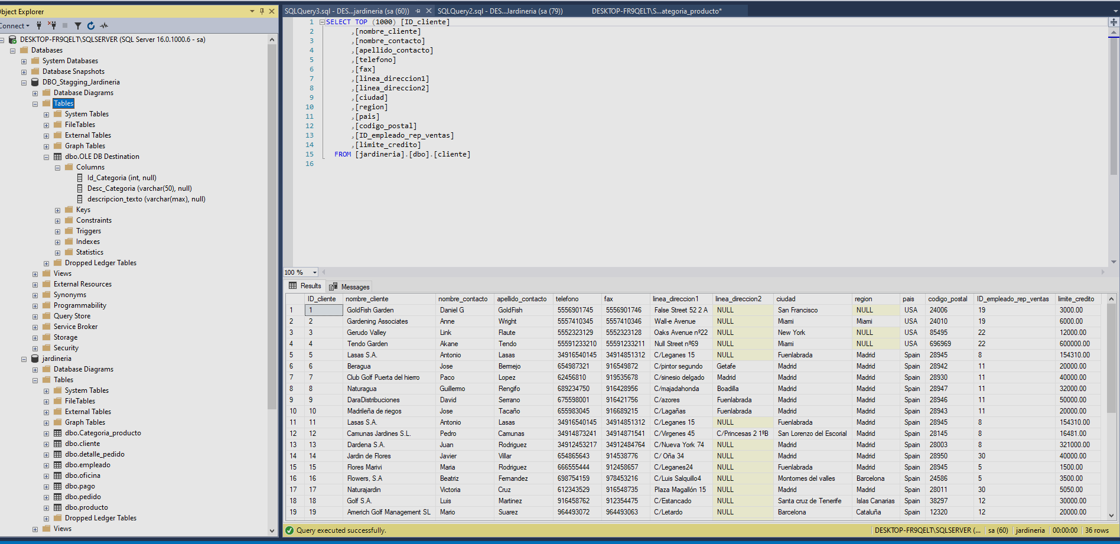

Ilustración Datos tabla cliente

Código SQL de tabla stagging

|  |  |  |
| --- | --- | --- |
| |  |  | | --- | --- | | 1  2  3  4  5  6  7  8  9  10  11  12  13  14  15  16 | **CREATE** **TABLE** "DB Stagging Cliente" (  "ID_cliente" INT,  "nombre_cliente" VARCHAR(50),  "nombre_contacto" VARCHAR(30),  "apellido_contacto" VARCHAR(30),  "telefono" VARCHAR(15),  "fax" VARCHAR(15),  "linea_direccion1" VARCHAR(50),  "linea_direccion2" VARCHAR(50),  "ciudad" VARCHAR(50),  "region" VARCHAR(50),  "pais" VARCHAR(50),  "codigo_postal" VARCHAR(10),  "ID_empleado_rep_ventas" INT,  "limite_credito" NUMERIC (15,2)  ) | |

Ilustración Codigo SQL Stagging

## Tabla: detalle_pedido

En el caso de la tabla todas las columnas dado que no existen valores nulos en ellas

Ilustración Datos tabla detalle_pedido

Código SQL de tabla stagging

|  |  |  |
| --- | --- | --- |
| |  |  | | --- | --- | | 1  2  3  4  5  6  7 | **CREATE** **TABLE** [DB Stagging Detalle Pedido] (  [ID_pedido] int,  [ID_producto] varchar(15),  [cantidad] int,  [precio_unidad] numeric(15,2),  [numero_linea] smallint  ) | |

Ilustración Codigo SQL Stagging

## Tabla: Empleado

En el caso de la tabla todas las columnas dado que no existen valores nulos en ellas

Ilustración Tabla Empleado

|  |  |  |
| --- | --- | --- |
| |  |  | | --- | --- | | 1  2  3  4  5  6  7  8  9  10  11 | **CREATE** **TABLE** [DB Stagging Empleado] (  [ID_empleado] int,  [nombre] varchar(50),  [apellido1] varchar(50),  [apellido2] varchar(50),  [extension] varchar(10),  [email] varchar(100),  [ID_oficina] int,  [ID_jefe] int,  [puesto] varchar(50)  ) | |

Ilustración Codigo SQL Stagging

## Tabla: Oficina

En el caso de la tabla todas las columnas dado que no existen valores nulos en ellas

Ilustración Tabla Oficina

|  |  |  |
| --- | --- | --- |
| |  |  | | --- | --- | | 1  2  3  4  5  6  7  8  9  10  11 | **CREATE** **TABLE** [DB Staggin Oficina] (  [ID_oficina] int,  [Descripcion] varchar(10),  [ciudad] varchar(30),  [pais] varchar(50),  [region] varchar(50),  [codigo_postal] varchar(10),  [telefono] varchar(20),  [linea_direccion1] varchar(50),  [linea_direccion2] varchar(50)  ) | |

Ilustración Codigo SQL Stagging

## Tabla: Pago

En el caso de la tabla todas las columnas dado que no existen valores nulos en ellas

Ilustración Tabla Pago

|  |  |  |
| --- | --- | --- |
| |  |  | | --- | --- | | 1  2  3  4  5  6  7 | **CREATE** **TABLE** [DB Stagging Pago] (  [ID_cliente] int,  [forma_pago] varchar(40),  [id_transaccion] varchar(50),  [fecha_pago] nvarchar(10),  [total] numeric(15,2)  ) | |

Ilustración Codigo SQL Staggin

## Tabla: Pedido

En el caso de la tabla pedido omitimos únicamente la columna comentario ya que no trae información importante para la tabla stagging.

Ilustración Tabla Pedido

|  |  |  |
| --- | --- | --- |
| |  |  | | --- | --- | | 1  2  3  4  5  6  7  8 | **CREATE** **TABLE** [DB Stagging Pedido] (  [ID_pedido] int,  [fecha_pedido] nvarchar(10),  [fecha_esperada] nvarchar(10),  [fecha_entrega] nvarchar(10),  [estado] varchar(15),  [ID_cliente] int  ) | |

Ilustración Codigo SQL Stagging

## Table: Producto

Se omite la columna descripción y se importan las demás columnas

Ilustración Tabla SQL Pedido

|  |  |  |
| --- | --- | --- |
| |  |  | | --- | --- | | 1  2  3  4  5  6  7  8  9  10 | **CREATE** **TABLE** [DB Stagging Producto] (  [ID_producto] varchar(15),  [nombre] varchar(70),  [Categoria] int,  [dimensiones] varchar(25),  [proveedor] varchar(50),  [cantidad_en_stock] smallint,  [precio_venta] numeric(15,2),  [precio_proveedor] numeric(15,2)  ) | |

Ilustración Codigo SQL Stagging

## Código SQL para limpieza de Tablas *Stagging*

|  |  |  |
| --- | --- | --- |
| |  |  | | --- | --- | | 1  2  3  4  5  6  7 | **TRUNCATE** **TABLE** [dbo].[DB Stagging Cliente];  **TRUNCATE** **TABLE** [dbo].[DB Stagging Detalle Pedido];  **TRUNCATE** **TABLE** [dbo].[DB Stagging Empleado];  **TRUNCATE** **TABLE** [dbo].[DB Staggin Oficina];  **TRUNCATE** **TABLE** [dbo].[DB Stagging Pago];  **TRUNCATE** **TABLE** [dbo].[DB Stagging Pedido];  **TRUNCATE** **TABLE** [dbo].[DB Stagging Producto]; | |

## Optimización de tablas

Obtenemos el nombre de todas las tablas para mejorarlas como un proceso ETL usando SISS INCLUIMOS campos como **"Fecha de carga"** y **"Estado de carga"** para rastrear cuándo y cómo se cargaron los datos en la base de datos a cada tabla.

Ilustración Tarea complementaria manual

Codigo SQL para complementar las tablas

|  |  |  |
| --- | --- | --- |
| |  |  | | --- | --- | | 1  2  3  4  5  6  7 | **ALTER** **TABLE** [dbo].[DB Stagging Cliente] **ADD** fecha_carga DATETIME **DEFAULT** GETDATE(), estado_carga VARCHAR(20);  **ALTER** **TABLE** [dbo].[DB Stagging Detalle Pedido] **ADD** fecha_carga DATETIME **DEFAULT** GETDATE(), estado_carga VARCHAR(20);  **ALTER** **TABLE** [dbo].[DB Stagging Empleado] **ADD** fecha_carga DATETIME **DEFAULT** GETDATE(), estado_carga VARCHAR(20);  **ALTER** **TABLE** [dbo].[DB Staggin Oficina] **ADD** fecha_carga DATETIME **DEFAULT** GETDATE(), estado_carga VARCHAR(20);  **ALTER** **TABLE** [dbo].[DB Stagging Pago] **ADD** fecha_carga DATETIME **DEFAULT** GETDATE(), estado_carga VARCHAR(20);  **ALTER** **TABLE** [dbo].[DB Stagging Pedido] **ADD** fecha_carga DATETIME **DEFAULT** GETDATE(), estado_carga VARCHAR(20);  **ALTER** **TABLE** [dbo].[DB Stagging Producto] **ADD** fecha_carga DATETIME **DEFAULT** GETDATE(), estado_carga VARCHAR(20); | |

## Resultados

Estado del flujo de tareas

Finalmente validamos los datos

Complementamos los datos

De esta manera la próxima vez que se haga un cargue se ejecutará los triggers adecaudaos para registrar los datos en el momento indicado

Lo único que queda pendiente es añadir un trigger para ejecutar los estados de cargue y registrar el timestamp

Codigo SQL Triggers

|  |  |  |
| --- | --- | --- |
| |  |  | | --- | --- | | 1  2  3  4  5  6  7  8  9  10  11  12  13  14  15  16  17  18  19  20  21  22  23  24  25  26  27  28  29  30  31  32  33  34  35  36  37  38  39  40  41  42  43  44  45  46  47  48  49  50  51  52  53  54  55  56  57  58  59  60  61  62  63  64  65  66  67  68  69  70  71  72  73  74  75  76  77  78  79  80  81  82  83  84  85  86  87  88  89  90  91  92  93  94  95  96  97 | *-- TRIGGER para DB Stagging Cliente*  **CREATE** **TRIGGER** trg_Stagging_Cliente  **ON** [dbo].[DB Stagging Cliente]  **AFTER** **INSERT**  **AS**  **BEGIN**  **SET** NOCOUNT **ON**;  **UPDATE** [dbo].[DB Stagging Cliente]  **SET** fecha_carga = GETDATE(),  estado_carga = 'Cargado'  **WHERE** ID_cliente **IN** (**SELECT** ID_cliente **FROM** inserted);  **END**;  **GO**  *-- TRIGGER para DB Stagging Detalle Pedido*  **CREATE** **TRIGGER** trg_Stagging_DetallePedido  **ON** [dbo].[DB Stagging Detalle Pedido]  **AFTER** **INSERT**  **AS**  **BEGIN**  **SET** NOCOUNT **ON**;  **UPDATE** [dbo].[DB Stagging Detalle Pedido]  **SET** fecha_carga = GETDATE(),  estado_carga = 'Cargado'  **WHERE** ID_pedido **IN** (**SELECT** ID_pedido **FROM** inserted);  **END**;  **GO**  *-- TRIGGER para DB Stagging Empleado*  **CREATE** **TRIGGER** trg_Stagging_Empleado  **ON** [dbo].[DB Stagging Empleado]  **AFTER** **INSERT**  **AS**  **BEGIN**  **SET** NOCOUNT **ON**;  **UPDATE** [dbo].[DB Stagging Empleado]  **SET** fecha_carga = GETDATE(),  estado_carga = 'Cargado'  **WHERE** ID_empleado **IN** (**SELECT** ID_empleado **FROM** inserted);  **END**;  **GO**  *-- TRIGGER para DB Stagging Oficina*  **CREATE** **TRIGGER** trg_Stagging_Oficina  **ON** [dbo].[DB Staggin Oficina]  **AFTER** **INSERT**  **AS**  **BEGIN**  **SET** NOCOUNT **ON**;  **UPDATE** [dbo].[DB Staggin Oficina]  **SET** fecha_carga = GETDATE(),  estado_carga = 'Cargado'  **WHERE** ID_oficina **IN** (**SELECT** ID_oficina **FROM** inserted);  **END**;  **GO**  *-- TRIGGER para DB Stagging Pago*  **CREATE** **TRIGGER** trg_Stagging_Pago  **ON** [dbo].[DB Stagging Pago]  **AFTER** **INSERT**  **AS**  **BEGIN**  **SET** NOCOUNT **ON**;  **UPDATE** [dbo].[DB Stagging Pago]  **SET** fecha_carga = GETDATE(),  estado_carga = 'Cargado'  **WHERE** ID_cliente **IN** (**SELECT** ID_cliente **FROM** inserted);  **END**;  **GO**  *-- TRIGGER para DB Stagging Pedido*  **CREATE** **TRIGGER** trg_Stagging_Pedido  **ON** [dbo].[DB Stagging Pedido]  **AFTER** **INSERT**  **AS**  **BEGIN**  **SET** NOCOUNT **ON**;  **UPDATE** [dbo].[DB Stagging Pedido]  **SET** fecha_carga = GETDATE(),  estado_carga = 'Cargado'  **WHERE** ID_pedido **IN** (**SELECT** ID_pedido **FROM** inserted);  **END**;  **GO**  *-- TRIGGER para DB Stagging Producto*  **CREATE** **TRIGGER** trg_Stagging_Producto  **ON** [dbo].[DB Stagging Producto]  **AFTER** **INSERT**  **AS**  **BEGIN**  **SET** NOCOUNT **ON**;  **UPDATE** [dbo].[DB Stagging Producto]  **SET** fecha_carga = GETDATE(),  estado_carga = 'Cargado'  **WHERE** ID_producto **IN** (**SELECT** ID_producto **FROM** inserted);  **END**;  **GO** | |

Resultado general

## Tarea de Generar Backups

Se añade dos tareas correspondientes para generar los backups de las dos bases de datos, como medida preventiva

Codigo SQL

|  |  |  |
| --- | --- | --- |
| |  |  | | --- | --- | | 1  2  3  4  5  6  7  8  9  10  11  12  13  14  15 | *-- Backup de la base de datos principal*  BACKUP **DATABASE** jardineria  **TO** DISK = 'C:\Backups\jardineria_backup.bak'  **WITH** FORMAT, INIT,  NAME = 'Backup Completo de jardineria',  SKIP, NOREWIND, NOUNLOAD, STATS = 10;  **GO**  *-- Backup de la base de datos de staging*  BACKUP **DATABASE** DBO_Stagging_Jardineria  **TO** DISK = 'C:\Backups\jardineria_staging_backup.bak'  **WITH** FORMAT, INIT,  NAME = 'Backup Completo de jardineria_staging',  SKIP, NOREWIND, NOUNLOAD, STATS = 10;  **GO** | |

**Resultados satisfactorios**

# Conclusiones

* La implementación de una base de datos Staging permite manejar la información de manera más organizada y controlada antes de ser procesada.
* La migración de datos debe realizarse mediante consultas optimizadas para evitar sobrecarga en los sistemas y asegurar la correcta transferencia.
* Es fundamental validar la cantidad de registros en ambas bases de datos para garantizar que no se pierda información durante el proceso de carga.
* La inclusión de campos como **fecha de carga** y **estado de carga** permite un mejor monitoreo y control del proceso ETL.
* La realización de respaldos antes y después del proceso de migración es una práctica clave para mitigar riesgos de pérdida de información.

# Bibliografía

Microsoft. (s.f.). *CREATE TRIGGER (Transact-SQL)*. Microsoft Learn. Recuperado el 16 de marzo de 2025, de <https://learn.microsoft.com/es-es/sql/t-sql/statements/create-trigger-transact-sql>

Aprendiendo SQL Server. (2013). *Programar triggers correctamente: ¿Qué hacer y qué no hacer?*. Blog Aprendiendo SQL Server. Recuperado el 16 de marzo de 2025, de <https://aprendiendosqlserver.blogspot.com/2013/09/programar-triggers-correctamente-que.html>

Blog SSIS Castellano. (2015). *Implementación y carga de dimensiones y tablas de hechos en SSIS*. Recuperado el 16 de marzo de 2025, de https://blogssiscastellano.blogspot.com/2015/07/implementacion-y-carga-de-dimensiones-y_65.html

Certia. (s.f.). *Seis razones por las que usar staging en proyectos ETL*. Recuperado el 16 de marzo de 2025, de https://www.certia.net/seis-razones-por-las-que-usar-staging